C++
mail : amjadlasri@gmail.com

Linker : Lorsque l’on a un projet avec plusieurs fichiers, cela permet de relier les fichiers entre eux.

$ sudo apt-get install build-essential
$ sudo apt-get update // si ca ne fonctionne pas ci dessus
$ sudo apt-get install git // normalement ca dit « déjà installé »
$ mkdir cpp
$ cd cpp/

initialiser un dépôt git : / traquer tout les changements qui se font dans ce dossier.
$ git init
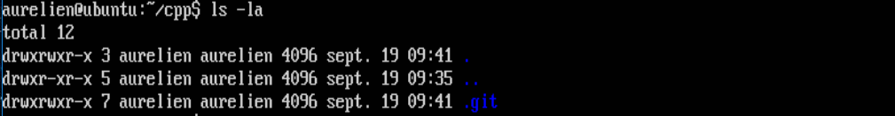
$ mkdir src
$ cd src/
$ touch main.cpp

$ git status // dans le dossier cpp
$ sudo nano .gitignore // dire a git je veux pas des .o et des executables

Pour importer sur GIT, faire ces commandes à chaque fois.

$ git add --all // specifié le chemin du fichier a la place du --all
$ git commit // envoi le travail sur git // -m « mettre un commentaire »

Fin des commandes pour importer sur GIT

Petite liste de chose à faire :

1) Ouvrir le main.cpp et définir 2 entiers a et b
2) Instancier un objet de la classe global
3) Utiliser la fonction somme pour que vous avez fait pour calculer la somme des 2 entiers A et B.
4) Afficher le résultat.

Lib.cpp :

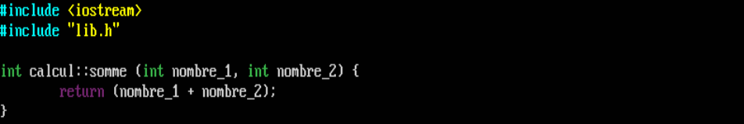
lib.h :

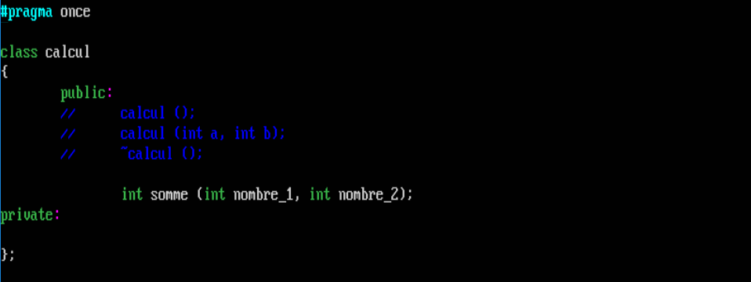
main.cpp

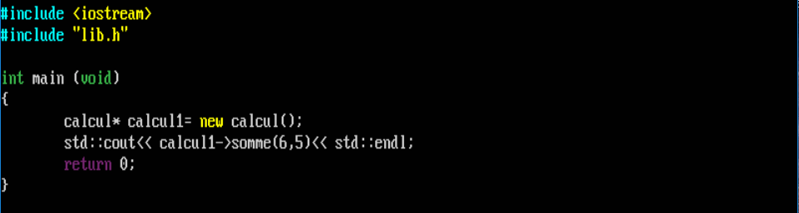
$ g++ -c main.cpp
$ g++ -c lib.cpp
$ g++ lib.o main.o -o exe // exe est le nom que je veux donner à mon fichier
$ ./exe

